**Linux : Les disques et le stock**Conclure sur le stockage sous Linux

sur ce qu'était un fichier. On a vu qu'un fichier était basé sur des inodes, qu'il existait différents types de fichiers. On connaissait déjà un peu cela avec les fichiers de type répertoire et les fichiers de type régulier, on a vu que ça s'appelait des fichiers réguliers. On a vu également d'autres types de fichiers comme par exemple les « sockets » ou les tubes nommés qui permettent de faire de la communication entre deux processus. On s'est aussi intéressé aux différents formats de partitionnement qui existaient. On a vu qu'il existait le format historique MBR qu'on rencontre un peu partout et que, de plus en plus, on commence à rencontrer un format de partitionnement en GPT.

On a vu comment utiliser ces différents formats de partition avec les outils qui leur sont associés que ce soit « fdisk » ou « gdisk » et on a vu comment utiliser ces partitions pour pouvoir y mettre des systèmes de fichiers afin de rendre le contenu utilisable pour pouvoir y placer des données. Au niveau des systèmes de fichiers, on s'est donc intéressé à « Ext4 » qui est un des plus répandus mais on a vu également « xfs » qui l'est également. C'est le système de fichier par défaut de la distribution Red Hat ou de la distribution CentOS.

On a vu comment les utiliser pour pouvoir y mettre des données et pouvoir rendre nos données accessibles dès le démarrage de la machine. Ensuite, on s'est posé des questions sur la fiabilité des disques et on a vu comment rendre nos systèmes un peu plus fiables malgré la panne d'un disque et notamment comment continuer à accéder à nos fichiers et données malgré le fait qu'un de mes disques dans la machine soit en panne. Évidemment, il en fallait plusieurs, j'en ai mis plusieurs dans la machine et puis on a vu comment les regrouper ensemble à l'aide du Raid logiciel et de la commande MDADM On a fait un miroir avec nos deux disques.

On a vu que le fait qu'un disque tombe en panne ne m'empêchait pas de continuer à travailler. On a vu d'ailleurs comment le changer, en mettre un nouveau et continuer à être protégé contre la panne d'un des deux disques puisqu'on en a remis un à la place. Et puis pour finir, on a regardé le LVM1 et on a vu comment le LVM pouvait contourner des limites qu'on rencontre avec les partitions, des limites du genre : ma partition est pleine et je n'ai pas d'espace après cette partition-là pour pouvoir l'augmenter et continuer à travailler. On a vu que le gestionnaire de volume logique me permettait d'avoir des données qui n'étaient pas fortement typées au niveau de leur localisation, c'est-à-dire que je pouvais avoir de l'espace et allouer à un volume logique de l'espace où qu'il soit, je n'ai pas besoin d'espace tout de suite après.

On a vu aussi que cela me permettait d'avoir des fonctionnalités pratiques comme les snapshots qui me permettent de figer l'état d'un système de fichiers à un moment donné, pour le réutiliser un petit peu plus tard. J'espère que cette formation vous a fait monter en compétences au niveau du stockage et, en tout cas, je vous remercie de m'avoir suivi. J'espère que ça a été très instructif et je vous dis à très bientôt.

1. Comprendre le concept du « tout est fichier »



Un autre type de fichier va jouer le rôle de fichier d'interface pour accéder aux périphériques. /dev Dev veut dire « device » comme périphérique

Dans ce repertoire , les fichiers correspondent à des périphériques de la machine.

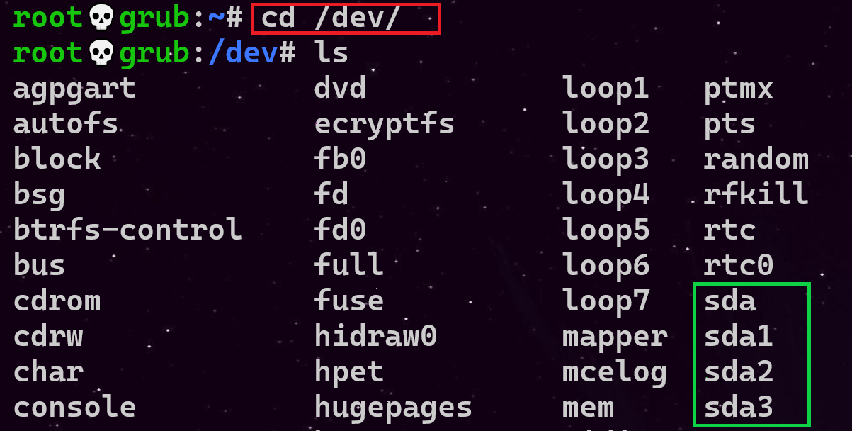 le premier disque dur va avoir comme nom, sda Ce fichier sda c'est un fichier de type **b** Le type b veut dire C'est un fichier périphérique de type **bloc,** donc sda correspond à un périphérique de stockage, si on fait un cat de sda on affichera les données à l'écran du périphérique.



Donc si j'accède à ce fichier sda j'accède aux données qui sont sur le disque dur

Il y’ a encore d'autres types de fichiers qui existent on va aller dans le répertoire /dev/input

« Input » veut dire entrée et, ici, on a différents fichiers qui apparaissent on va examiner le fichier de la souris. La souris n'est pas un périphérique de stockage, mouse0 est un fichier de type c Ce type c veut dire que c'est un fichier périphérique de type caractère.

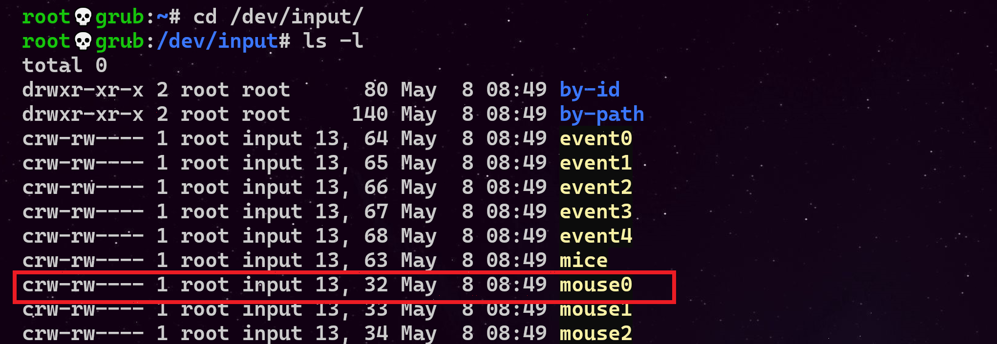

la souris, est un fichier de type caractère.

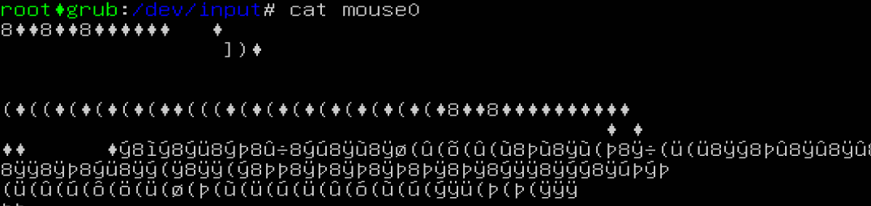

Si on veut afficher le contenu avec cat mouse0 on n’a pas la main car il n’y a pas de données qui arrivent dans mouse0 et qu'il reste connecté sur le périphérique. Il faut débrancher la souris pour avoir. La souris attend que des données apparaissent. En bougeant le curseur de souris, des données apparaissent. On peut voir les données qui arrivent sur le périphérique.

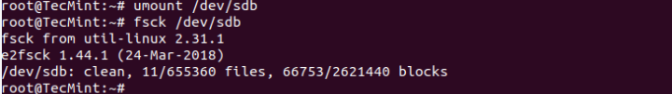

Commande disque

sudo apt install udisks2

**# apt install testdisk**

**#mdadm -E /dev/sd[a-h]**

**# mdadm -E /dev/sdc1**

**#fdisk -l**

**#cfdisk**

**#dmraid**

**#lsblk**

**#df -Th**

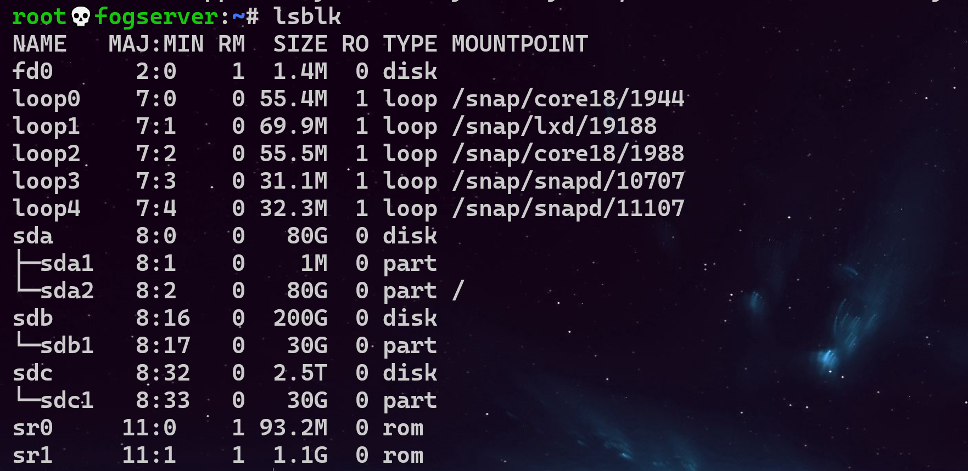

df -Th / -i

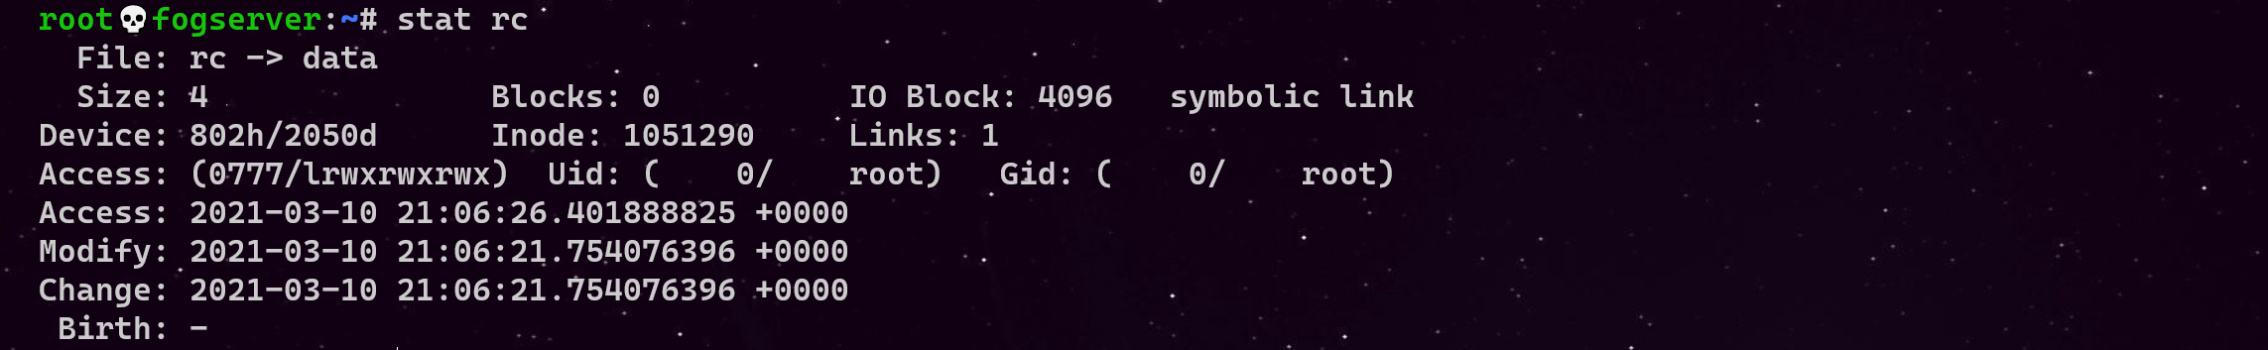

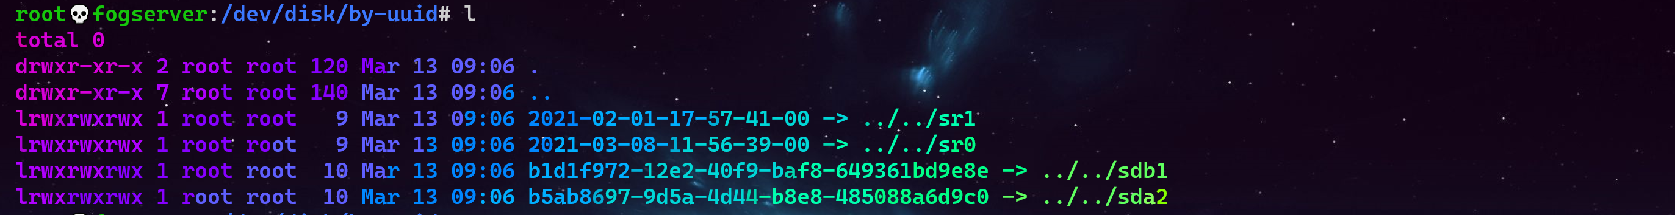

* Edition de la table des partitions :
  + fdisk /dev/<disk> (mode texte interactif)
  + cfdisk /dev/<disk> (mode curses)

Le contenu du répertoire /proc c'est le noyau qui va me représenter sous forme de fichiers son propre fonctionnement.

C'est quoi le fonctionnement du noyau ? C'est, par exemple, une liste de processus qui fonctionnent. Ici, si je fais un ls j'ai tout plein de répertoires, ce sont des répertoires qui sont des numéros. Si je remets mon alias, on verra que c'est en bleu donc qu'il s'agit de répertoires. Mais ici, il s'agit de processus qui tournent dans la mémoire. Le système, quand un processus démarre dans la mémoire, va alors créer une entrée dans /proc dont le nom correspond au numéro du processus.

Dedans il va mettre différentes informations. Il n'y a pas que pour les processus qu'il fait ça. Sous Linux, il va nous présenter également ça pour son propre fonctionnement. Si, par exemple, je regarde le fichier cpu info c'est un fichier qui va me donner des informations sur le ou les processeurs de la machine. Ici, je n'ai qu'un seul processeur dans la machine. Si je fais un ls -l de mon cpu info je vais voir que c'est un fichier qui a une taille de zéro, il n'a pas de taille, ne consomme rien sur le disque.

Pourtant ce fichier-là, si j'affiche son contenu, on voit un contenu. Il ne va pas chercher son contenu sur le disque dur mais le noyau va voir qu'on ouvre le fichier cpu info et va fabriquer une sortie, qu'on voit ici, et qui correspond aux informations sur le processeur. C'est la même chose pour plein d'autres éléments. Ce n'est pas le rôle de ce cours que d'aller creuser là-dedans mais c'est une autre manière de représenter des données via des fichiers et donc le fait de savoir manipuler des fichiers veut dire qu'on sait manipuler plein de choses : les propriétés des processus et, on va le voir, cela va même jusqu'aux différents périphériques branchés sur la machine.

Fichier de type tube p

Fichier de type b(block) implique pour le stokage



grep -a proxy:x:13:13:proxy: sda

Fichier de type c(caractere) implique pour le stokage





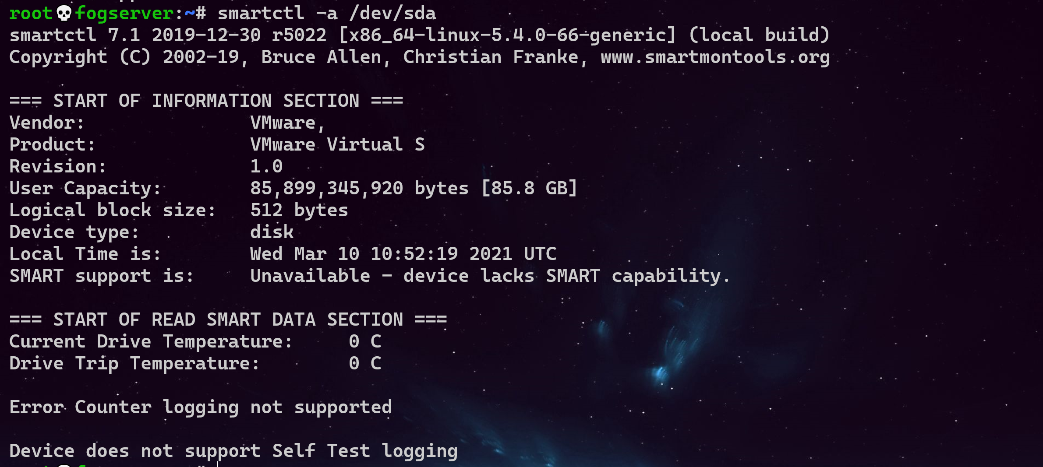

Valeur actuelle pire valeur valeur HS



Les **inodes**,

Sous ce terme un peu barbare (contraction d'*index* et de *node*) se cache une structure de données contenant les informations d'un fichier ou répertoire sous Linux, BSD ou Mac OS X.

Des inodes vous en utilisez même sans le savoir ; c'est à dire à chaque fois que vous créez des fichiers ou répertoires.

Comme tout a une limite, il arrive parfois que l'on soit à court d'inode avant d'être à court d'espace disque (scénario classique : un processus qui écrit énormément de petit fichiers). C'es d'ailleurs à cette occasion qu'on en apprend un peu plus sur les inodes ;)

**Comment connaître sa consommation ?**

De la même manière que pour l'usage disque ; **df**est ton ami :)

Mais cette fois ci nous allons utiliser l'option **-i**

Les champs intéressants sont :

* *iused* qui indique le nombre d'i-noeuds utilisés
* ifree qui indique le nombre de noeuds d'index restant
* %iused qui fait le ratio

Dans l'exemple ci-dessous on voit bien que si mon disque de 500 Go est plein à 69%, en revanche on est loin de saturer le nombre d'inodes (moins de 1% utilisés).

**# df -i**

Filesystem    512-blocks      Used Available Capacity iused      ifree %iused  Mounted on

/dev/disk1     974520320 666776776 307231544    69% 1123002 4293844277    0%   /

devfs                368       368         0   100%     638          0  100%   /dev

map -hosts             0         0         0   100%       0          0  100%   /net

map auto_home          0         0         0   100%       0          0  100%   /home

chaque fichier correspond à un numéro qui pointe sur une fiche métadonnées du fichier la commande stat permet d’afficher cette fiche métadonnée ;

la date de changement correspond au changement du contenu de l’inode

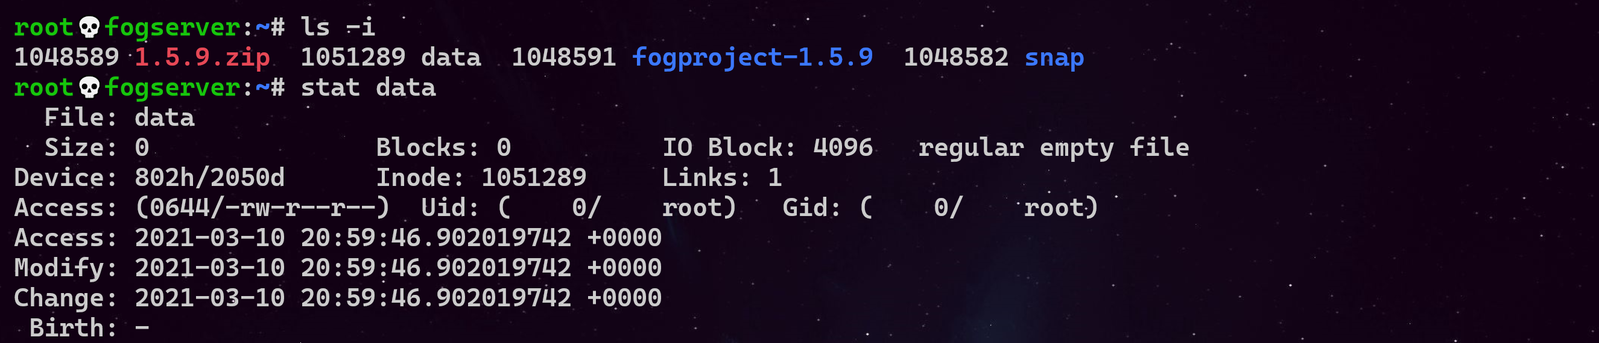

Création des partitions

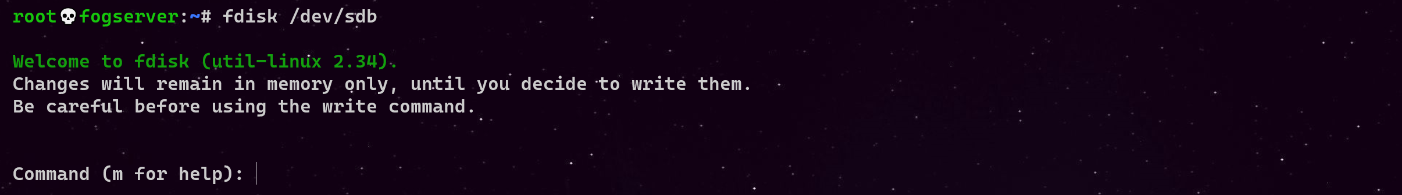

Si vous créez les partitions sur le disque de boot il faut taper **partprobe** pour que le système prend en charge la modification de la table de partition



Disque GPT

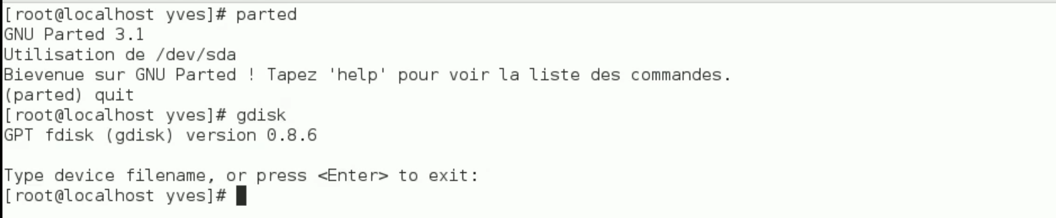

Préparation des partitions pour le montage

Créer un montage

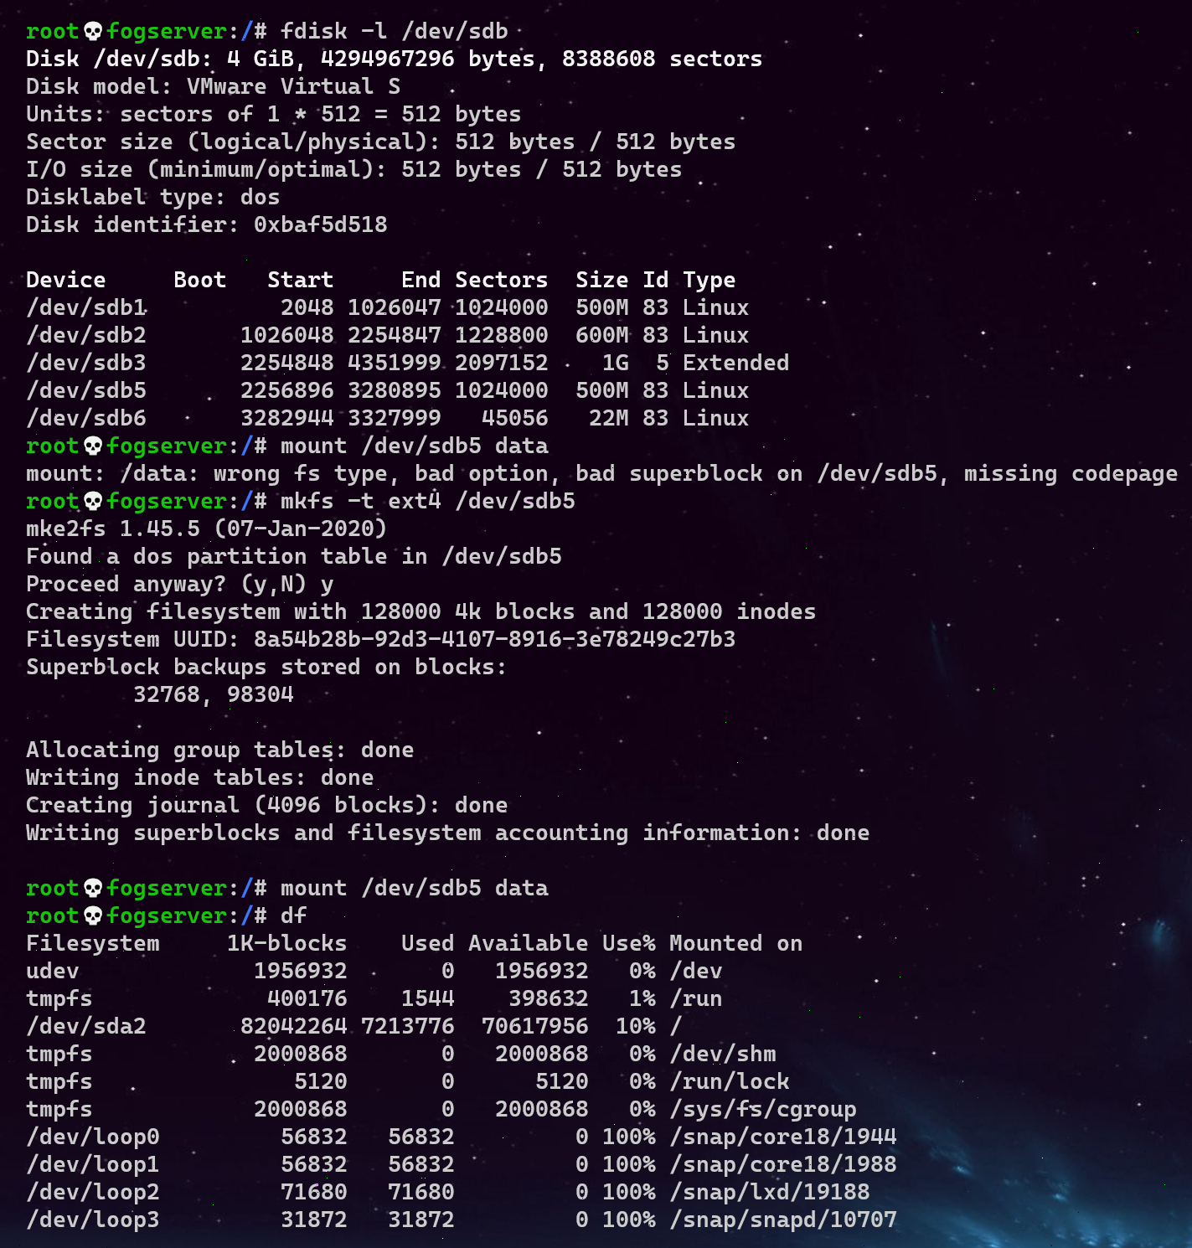





Rajouter de la mémoire virtuelle

èl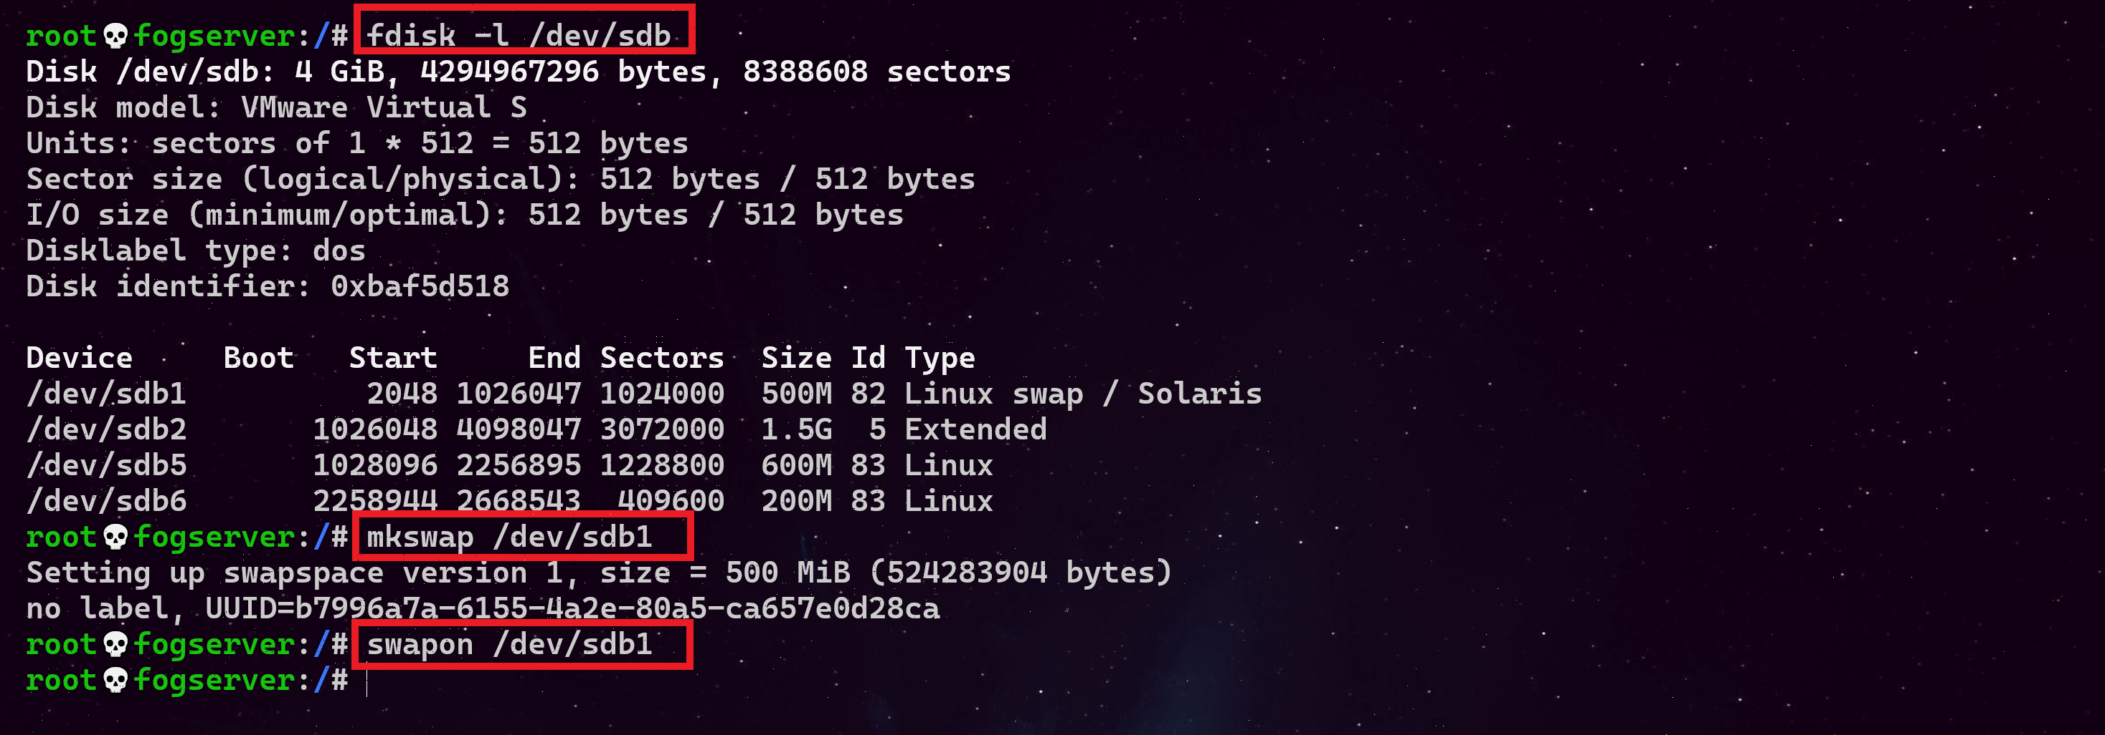

Pour désactiver le swap ajouté&



On change le label



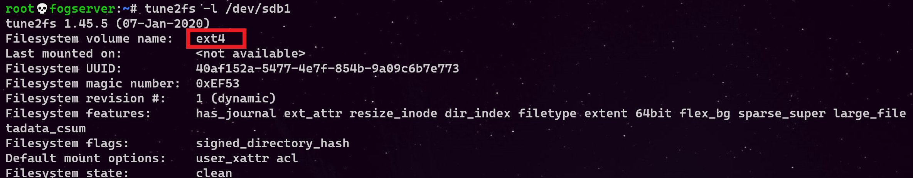

Pouxr les partition en xfs il faut utiliser **xfs_admin** au lieu de **tune2fs**

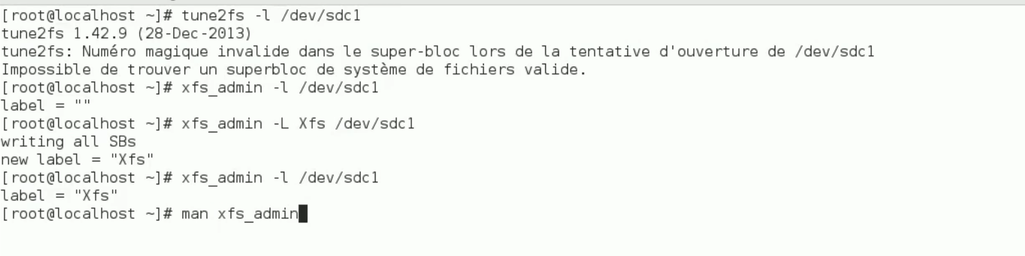

Pour afficher les uid

# tune2fs -l /dev/sdd2

# xfs_admin -u /dev/sdd2

Pour afficher l’arborecence

root💀fogserver:/# vim /etc/mtab

**Fog TP**

1. Identifier le disque

#fdisk -l

1. Créer une partition en xfs

#fdisk /dev/sdb

#partprobe pour charger la partition

1. Formater la partition (préparer la partition à recevoir les données en créant les inodes)

#mkfs -t ext4 /dev/sdb1

#mkfs -t xfs /dev/sdb2

1. Changer le label

#Xfs_admin -L xfs /dev/sdb1

#Tune2fs -L ext4 /dev/sdb1

1. Afficher les labels pour vérifier

#Xfs_admin -l /dev/sdb1

#Tune2fs -l /dev/sdb1

1. Monter la partition de façon temporaire

#mount /dev/sdb1 /data

1. On vérifie avec **df** qui nous affiche que les **partitions montées**

**#df**

1. Monter la partition de persistance

  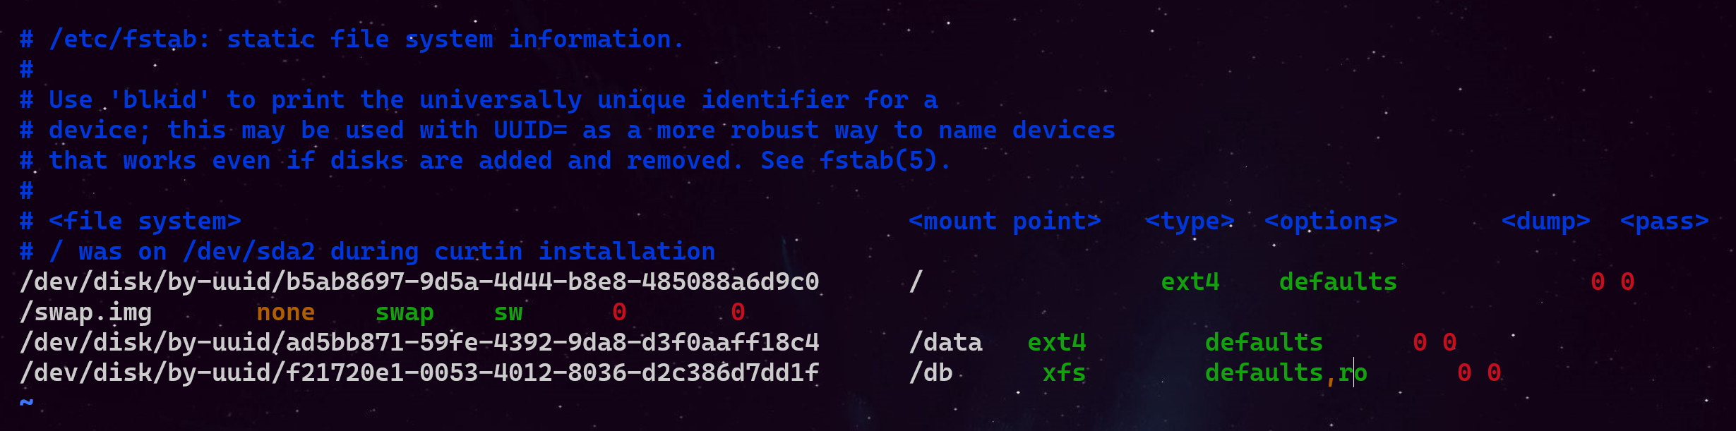

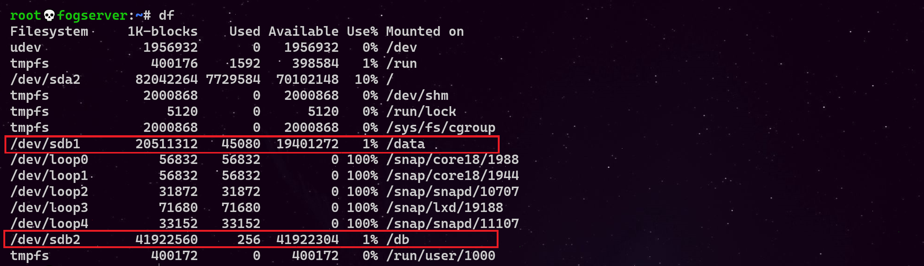

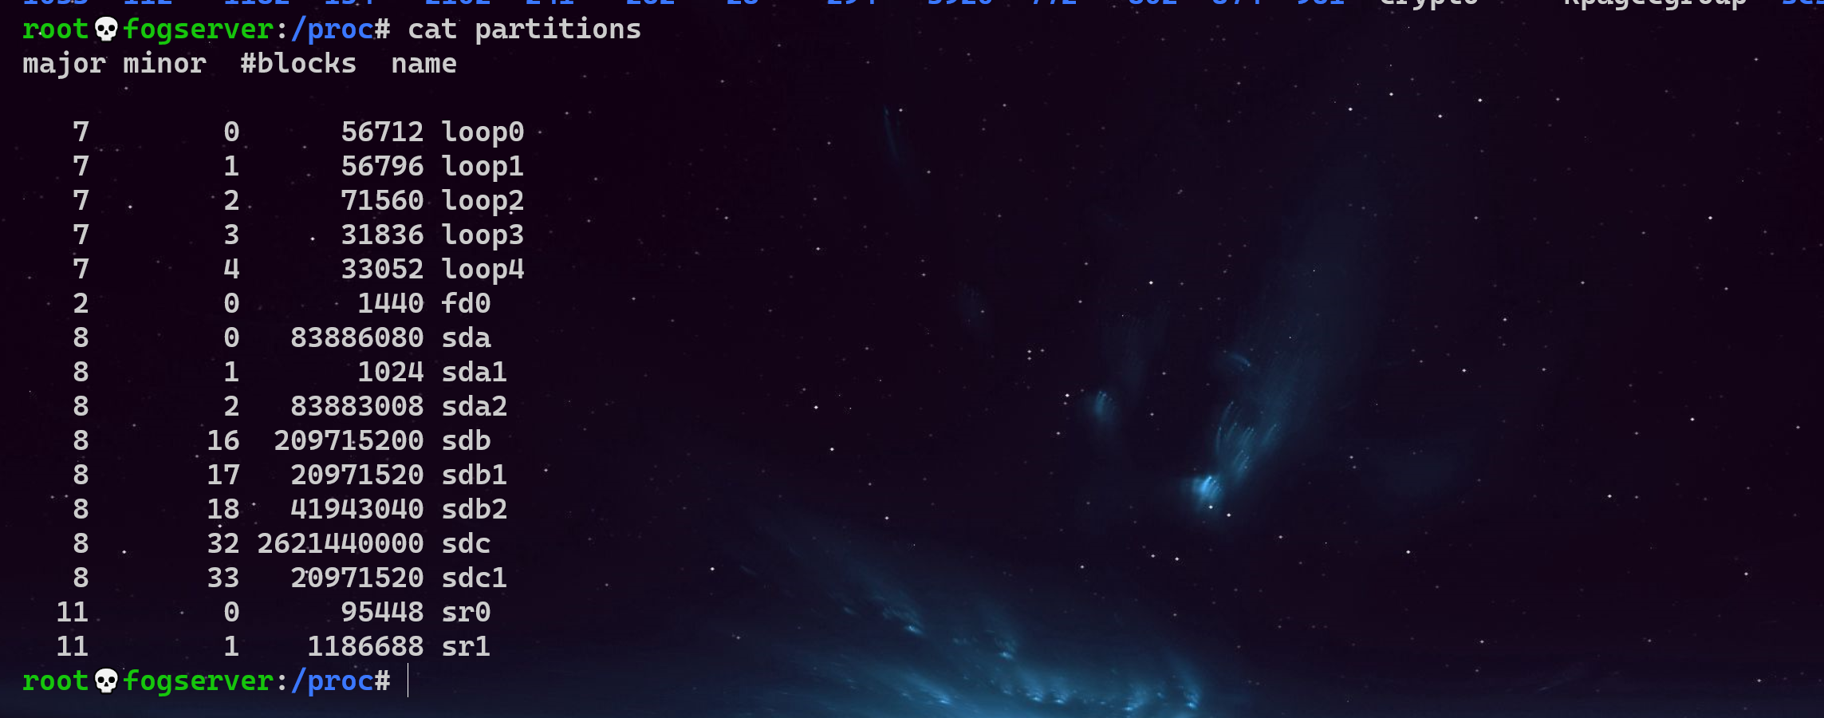

## **Création de la grappe RAID avec mdadm**

On va maintenant demander à mdadm de créer une grappe en lui précisant plusieurs paramètres :

* /dev/mdX : correspondant au nom de la grappe
* --level=Y : indique que je souhaite créer un RAID Y
* --raid-devices=Z : indique le nombre de disques qui vont composer mon RAID
* et ensuite on indique le nom des disques... On peut soit les saisir tous un peu un (mais ça peut être long et donc fastidieux) ou bien utiliser l'abréviation avec des crochets, comme j'ai déjà fait plus haut...

Ce qui donne pour ma part :

*mdadm --create /dev/md0 --level=6 --raid-devices=7 /dev/sd[b-h]1*

Miroir de deux disque Raid1

Je crée un disque virtuelle md0

**# mdadm --create /dev/md0 --level=1 --raid-devices=2 /dev/sdb1 /dev/sdc1**

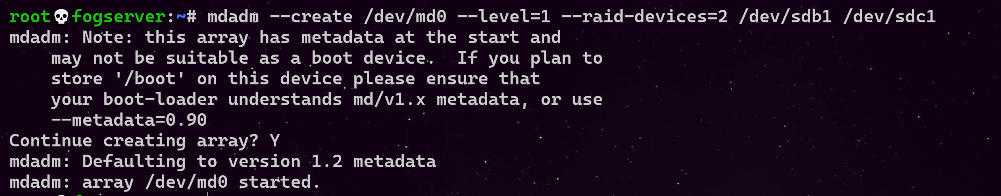

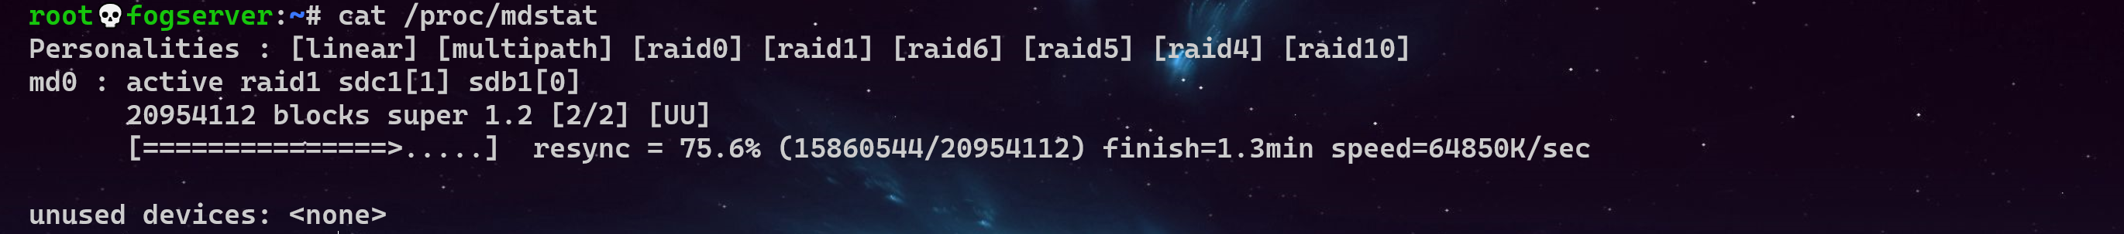

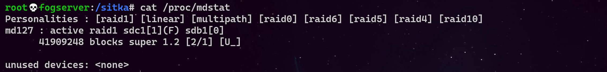

**Cat /proc/mdstat permet de donner la liste les raid**

#mkfs -t etx4 /dev/md0

# mount /dev/md0 /srv

verifierz avec df et on monte mdo de facon permanente donc avec blkid on determine son ID

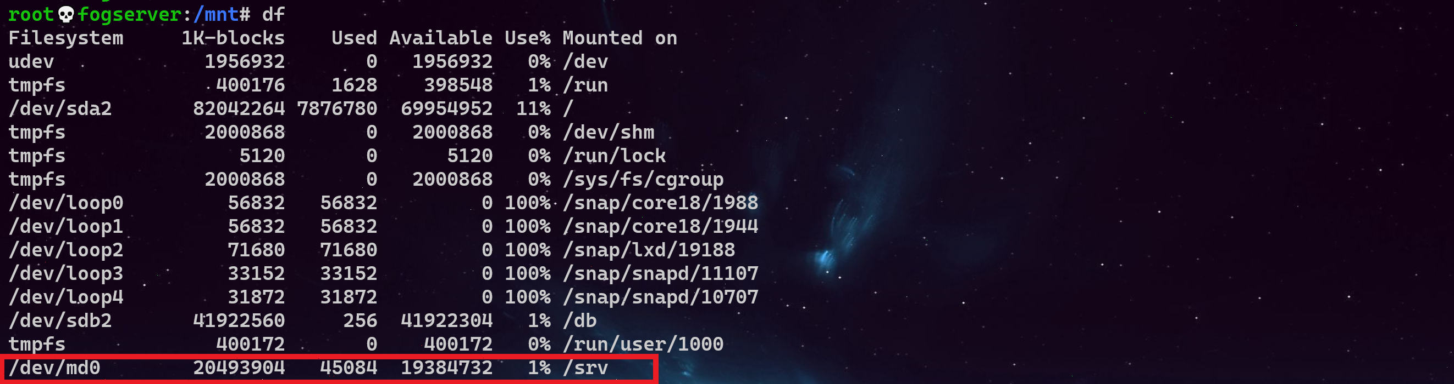

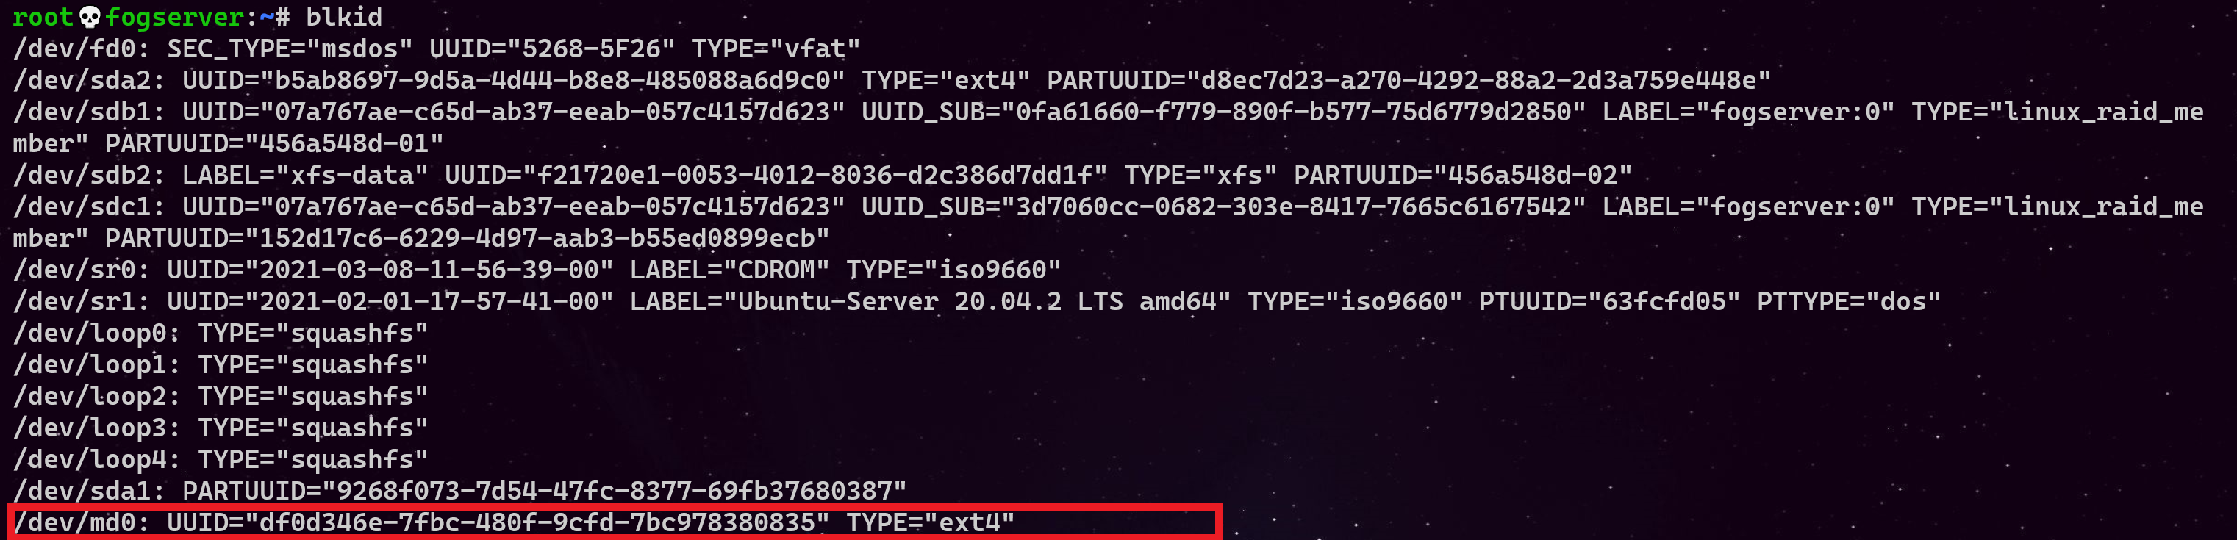

On déclare dans fstab

Casser le raid1 et le régénérer

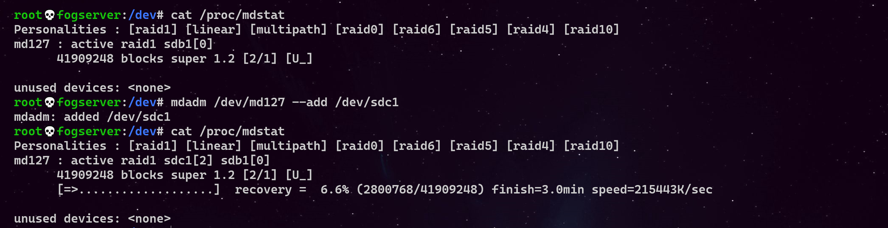

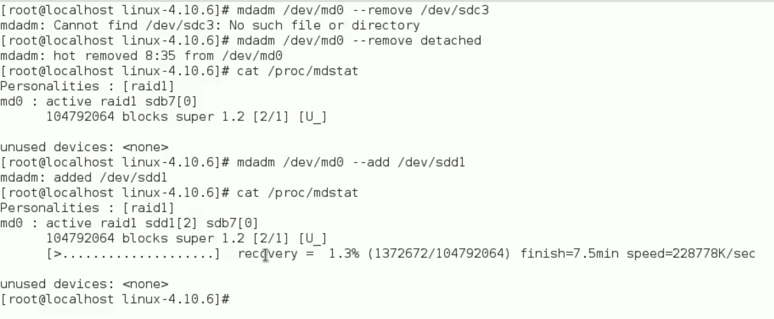

**LVM**

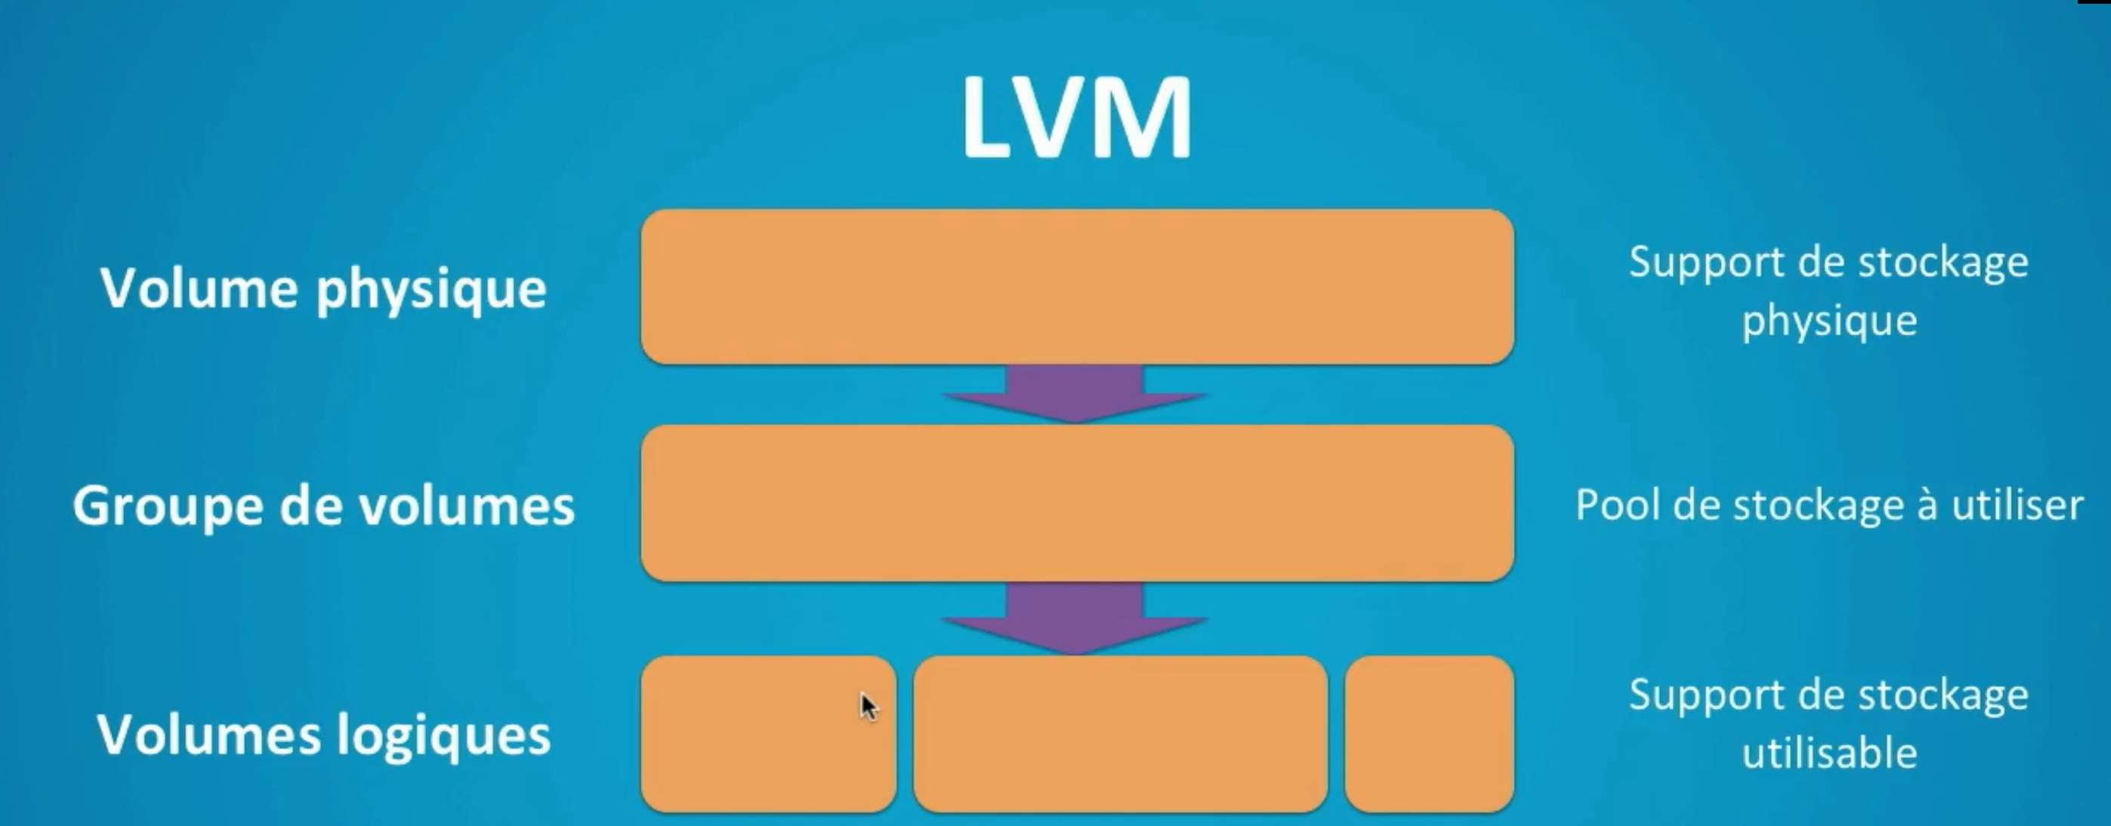

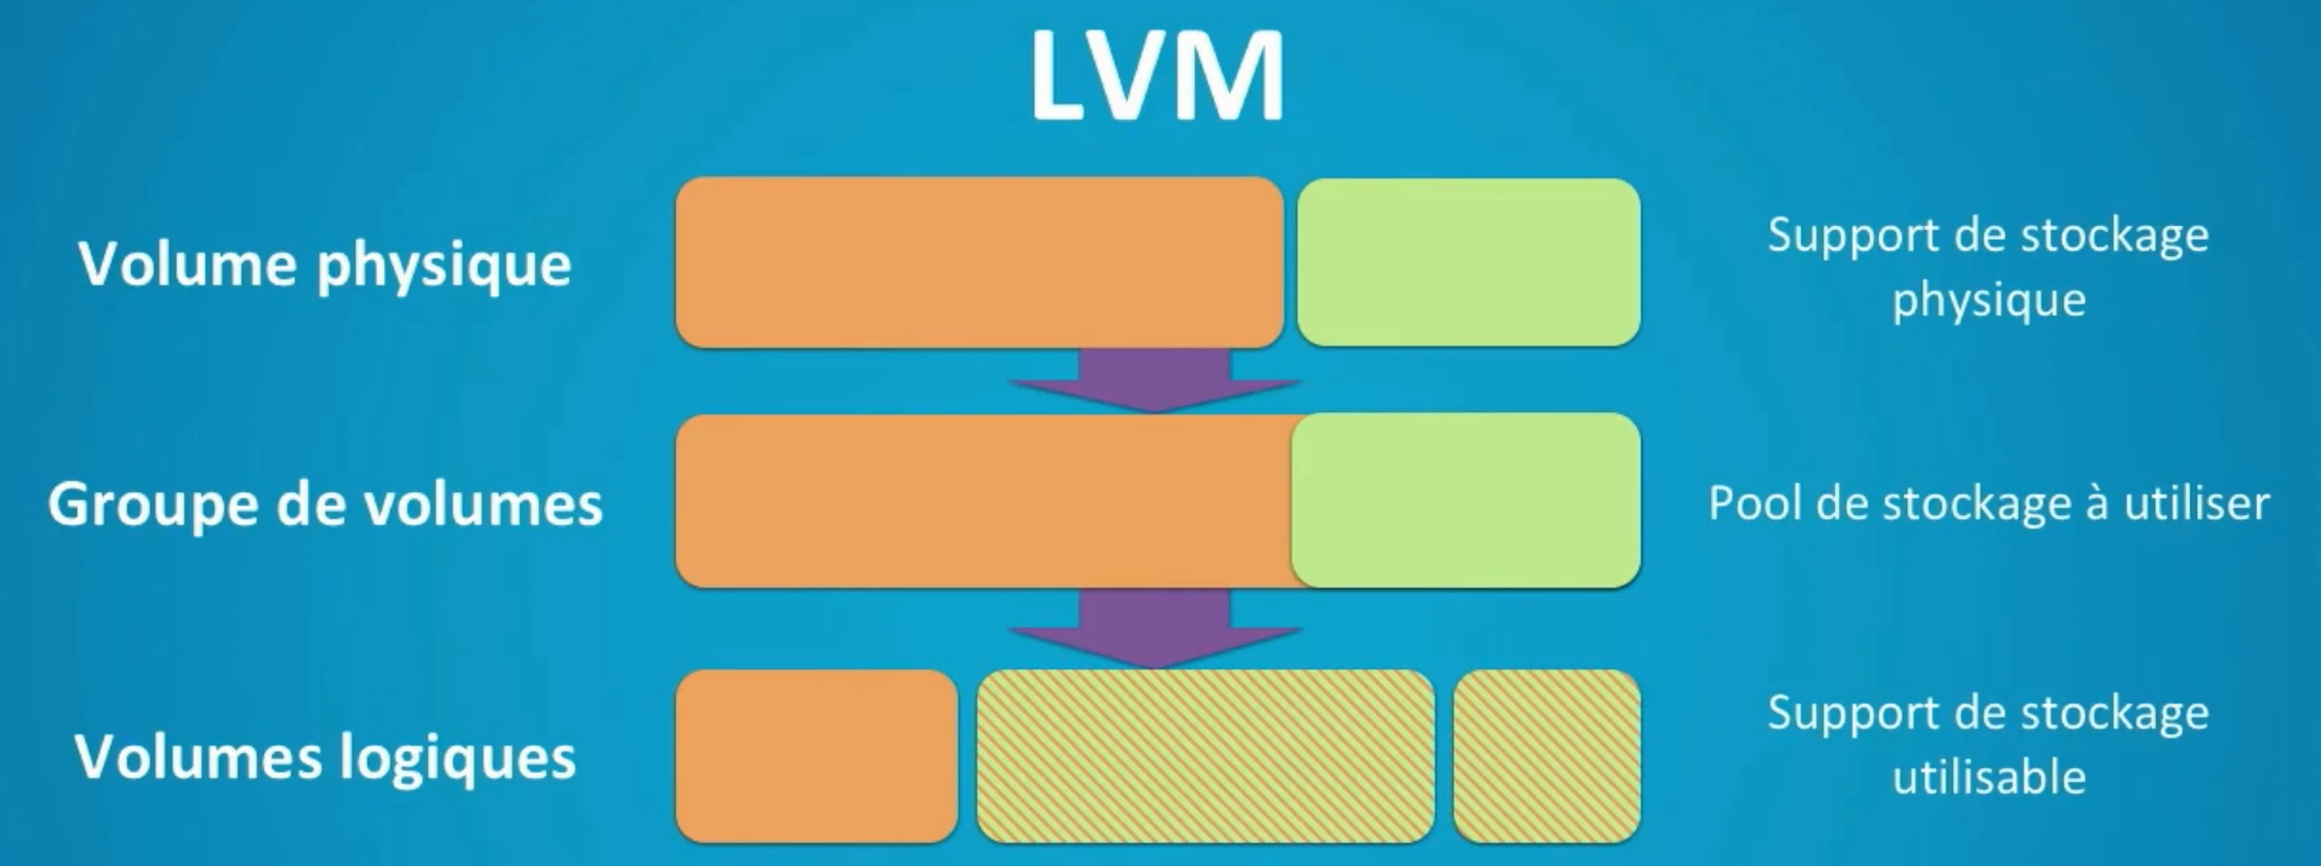

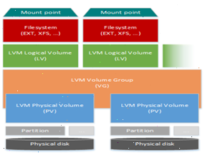

1. Création des volumes physiques avec la commande

# pvcreate /dev/sdc2

#pvdisplay pour verifier

1. Création des groupe de volumes logiques (pool de stokage) avec la commande

#vgcreate volume1 /dev/sdc2

1. Création du volume logique

# lvcreate -n sources -L 3G volume1

# lvcreate -n sources -l 2500 volume1

n=le nom du volume

L=la taille du volume

l=nombre de brique de stokage

Volume1

Avec vgdisplay et lvdisplay

1. Formater

# mkfs -t ext4 /dev/volume1/sources

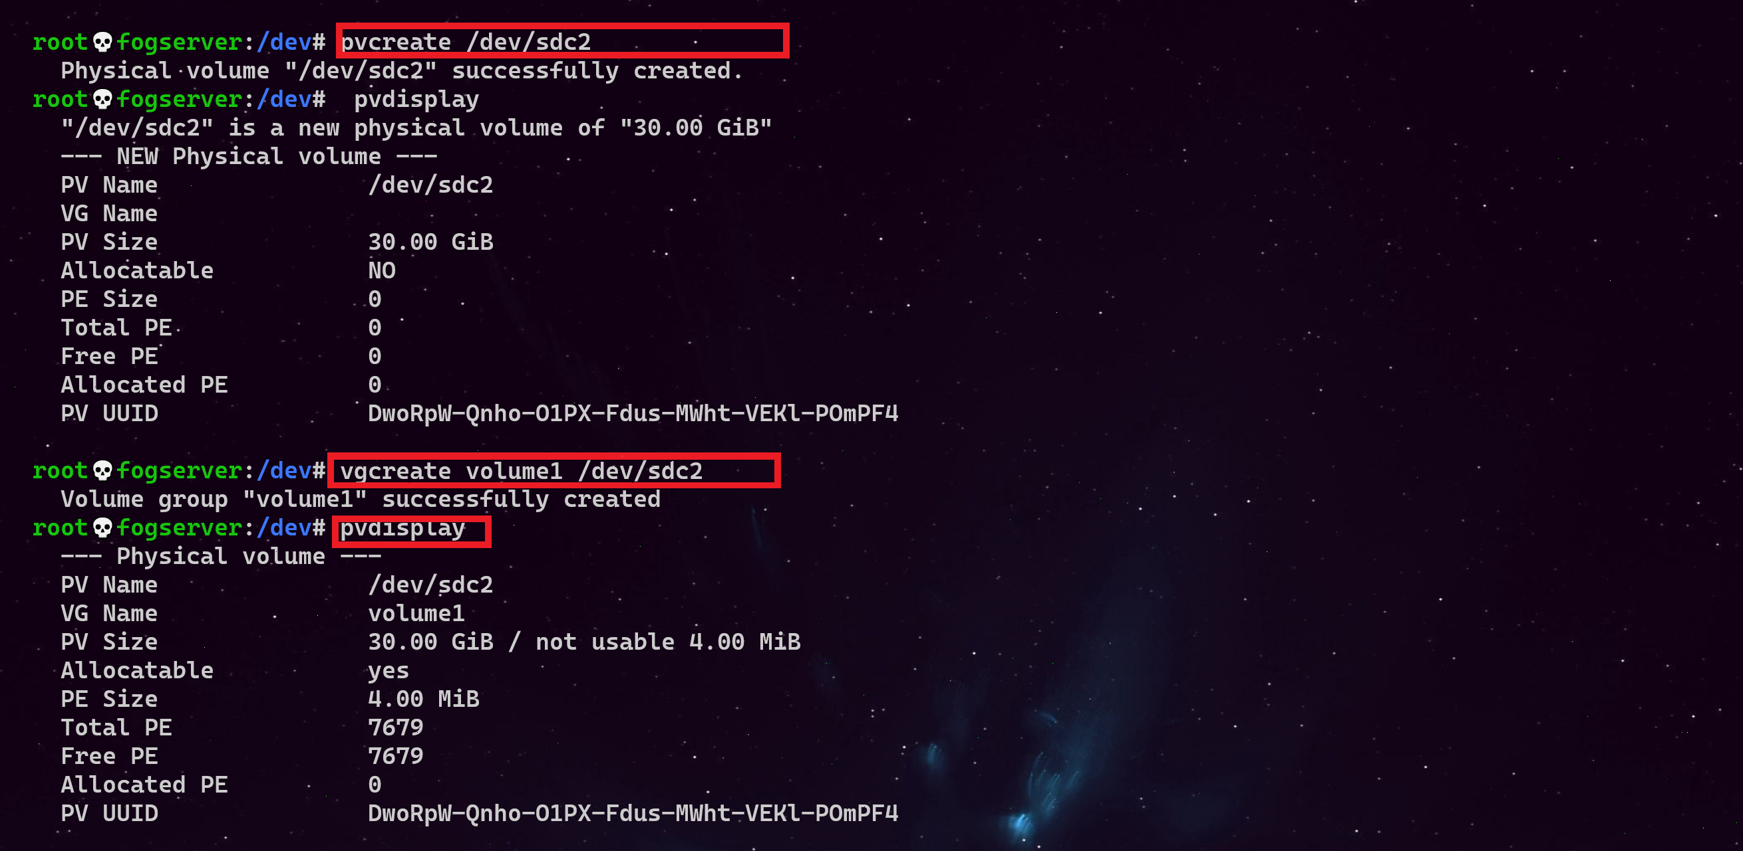

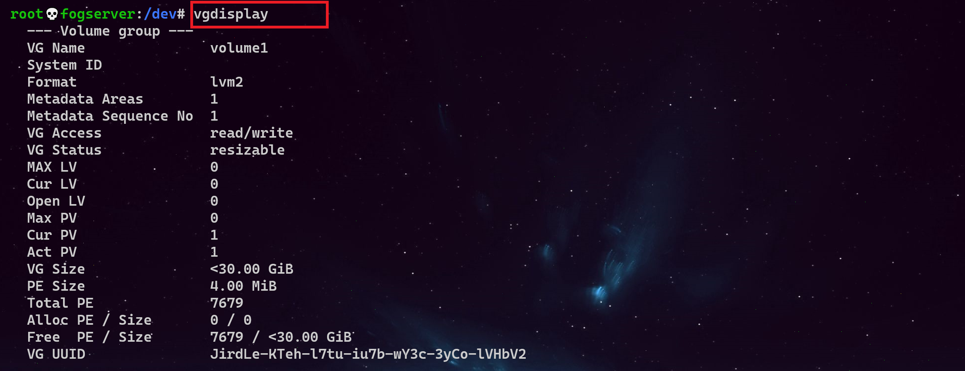

Création du volume logique

# lvcreate -n sources -L 3G volume1

Avec vgdisplay et lvdisplay

Formater

# mkfs -t ext4 /dev/volume1/sources



**Extension**

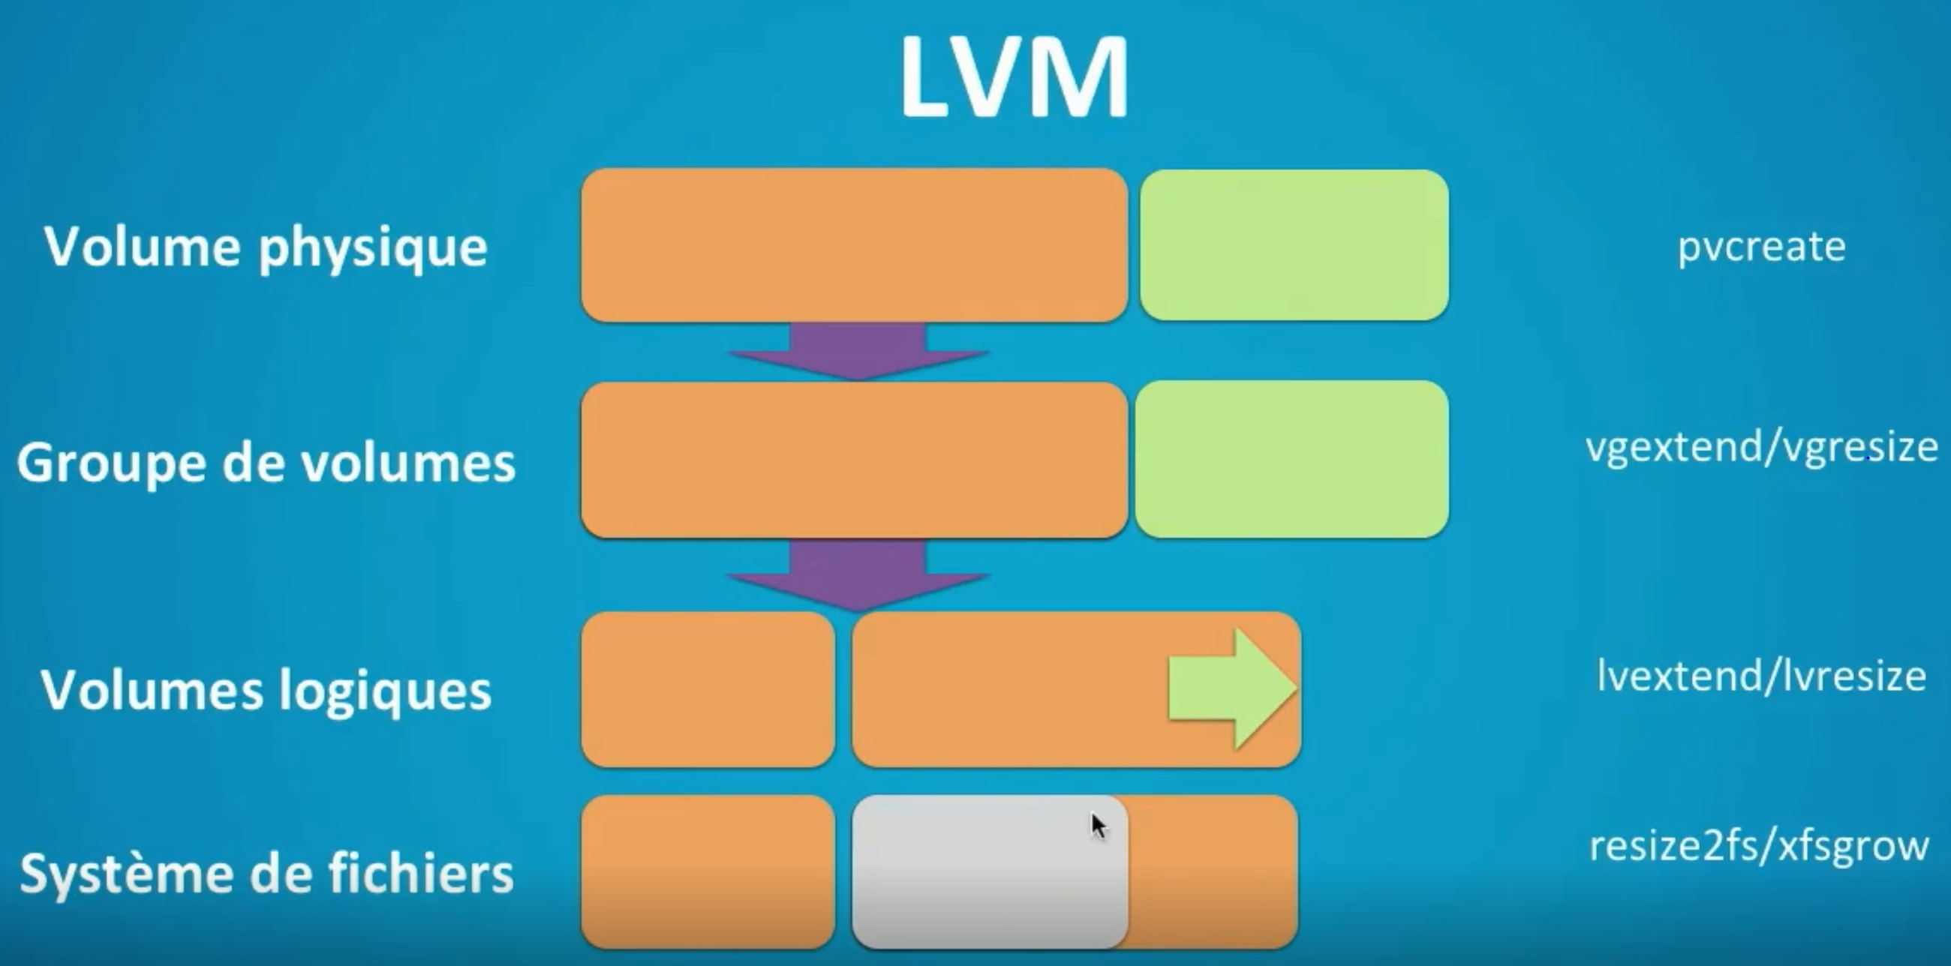

1. Avant il faut créer une partition exemple /dev/sdc3
2. Création des volumes physiques avec la commande

# pvcreate /dev/sdc3

#pvdisplay pour verifier

1. etendre le volume logiques (pool de stokage) déjà crée avec la commande

#vgextend volume1 /dev/sdc3

1. Etendre le volume logique sources déjà crée

# lvextend /dev/mapper/volume1-sources -L +10g

L=la taille du volume

Avec vgdisplay et lvdisplay

1. Formater

# mkfs -t ext4 /dev/volume1/sources

1. Création des volumes physiques avec la commande

# pvcreate /dev/sdc3

#pvdisplay pour verifier

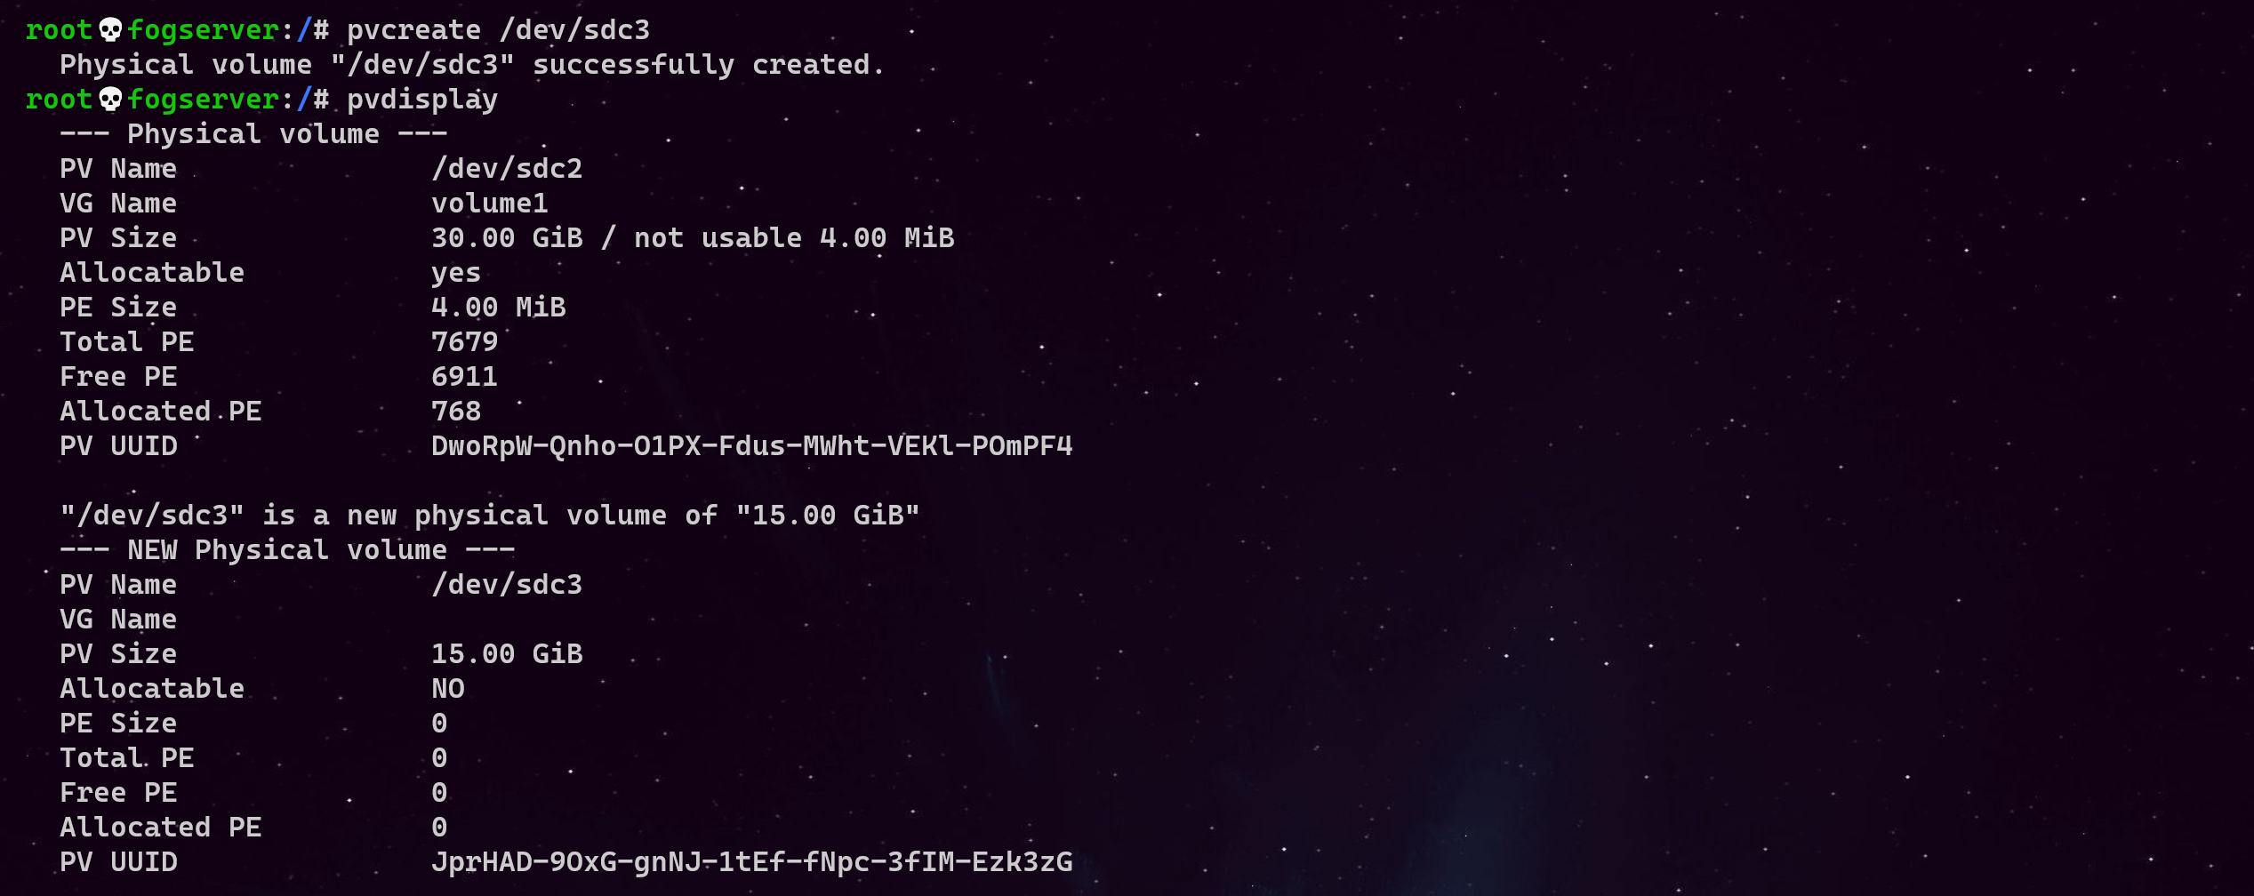

1. Etendre le volume logiques (pool de stockage) déjà crée avec la commande

#vgextend volume1 /dev/sdc3



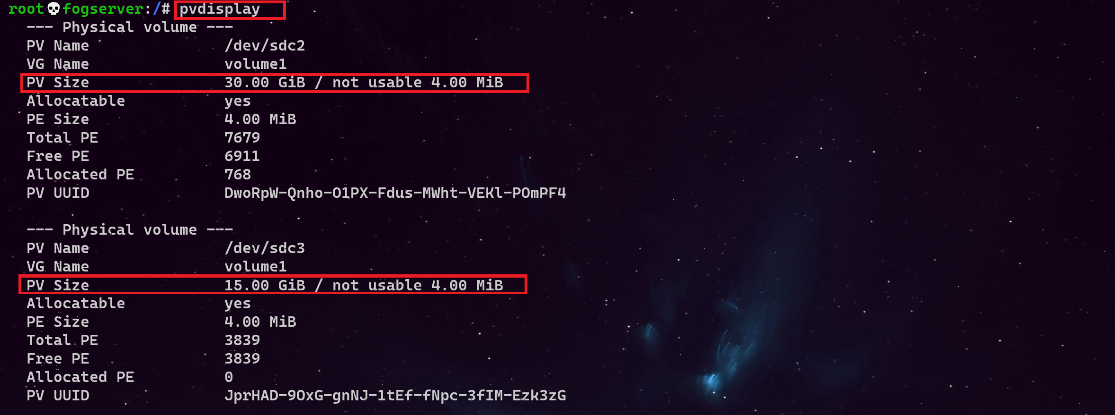

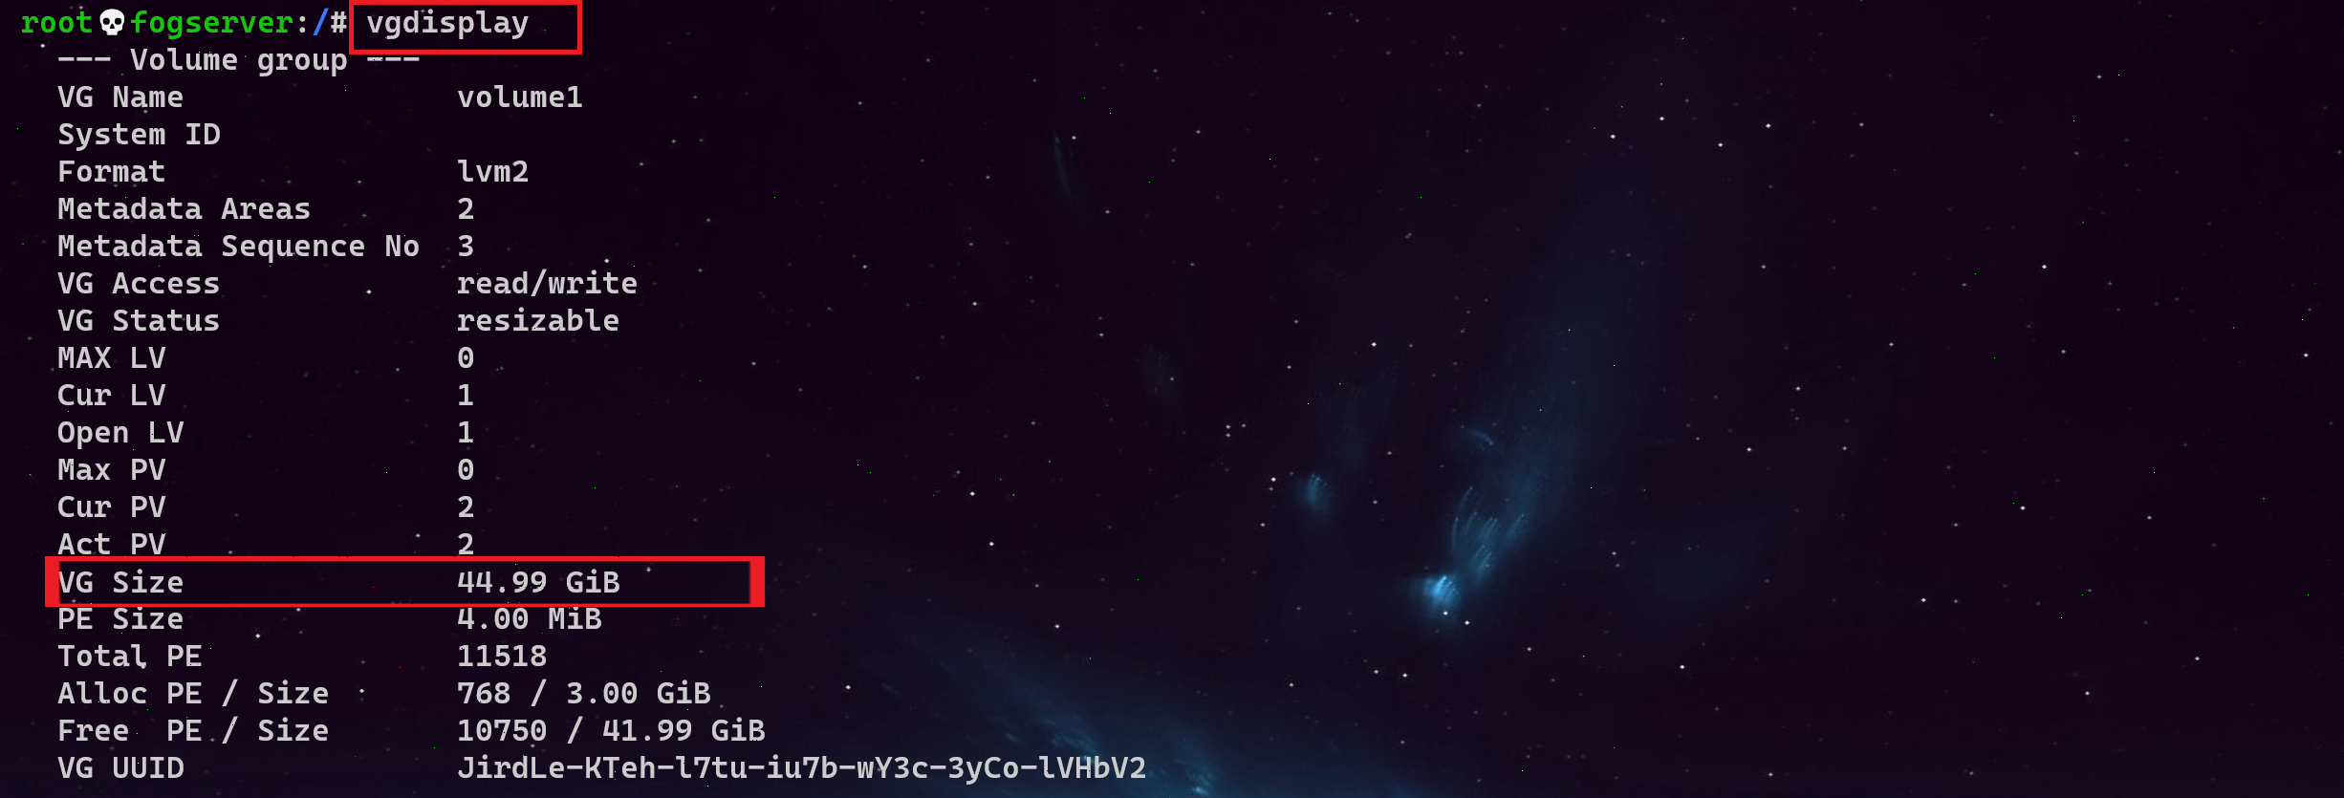

1. Etendre le volume logique sources déjà crée

# lvextend /dev/mapper/volume1-sources -L +10g

L=la taille du volume

On verifie Avec vgdisplay et lvdisplay



Si on fait un df on constate que la taille est encore à 3g car on a pas encore formater 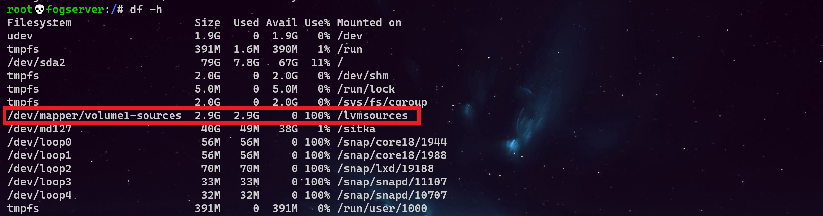

On etulise resize2fs pour formater l’espace ajouté en utilisant df -h on remarque que l’espace a augmenté

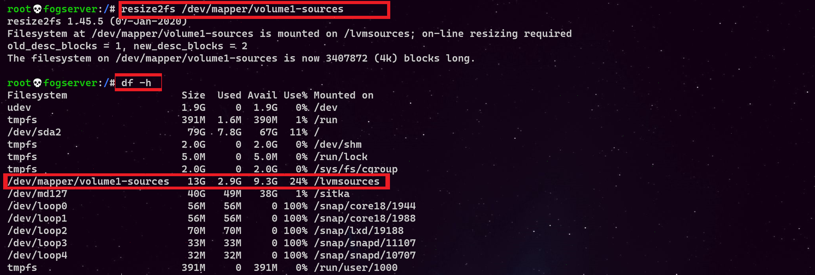

On peut utiliser le chemin /dev/volume1/sources

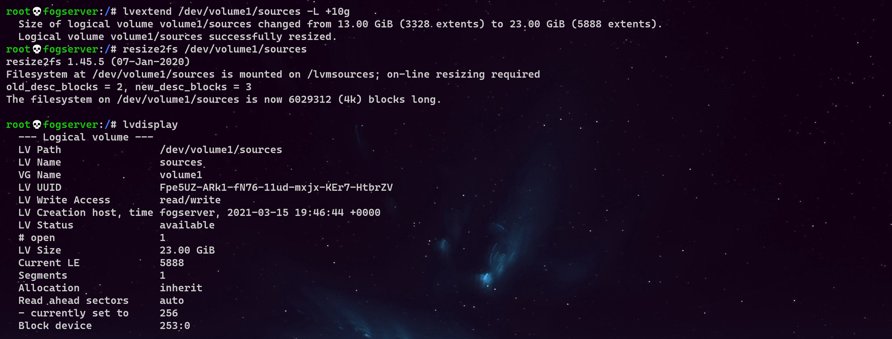

**Snapshate image instantané d’un volume à l’instant T**

1. **Creation du snapchate**

**# lvcreate -s -n instantané -L 2g /dev/volume1/sources**

L = l’espace ou on va écrire les modifications cà d si je cree un fichier il va etre créer dans cette espace de 2 g

**On peut monter notre snapchate qui reste figé dans le temps**



1. **Suppression du snapchate**

Tout d’abord il faut démonter le volume s’il est monté après on peut le supprimer



1. **Dépannage dans le cas ou un disque tombe en panne et on veut le supprimer**

On réduit le volume1 en supprimant un disque mais avant il faut deplacer les donnée de sdc1 vers sdc2 si non on le message suivant



**On etulise pvmove pour déplacer**

